**Gloria fuertes**

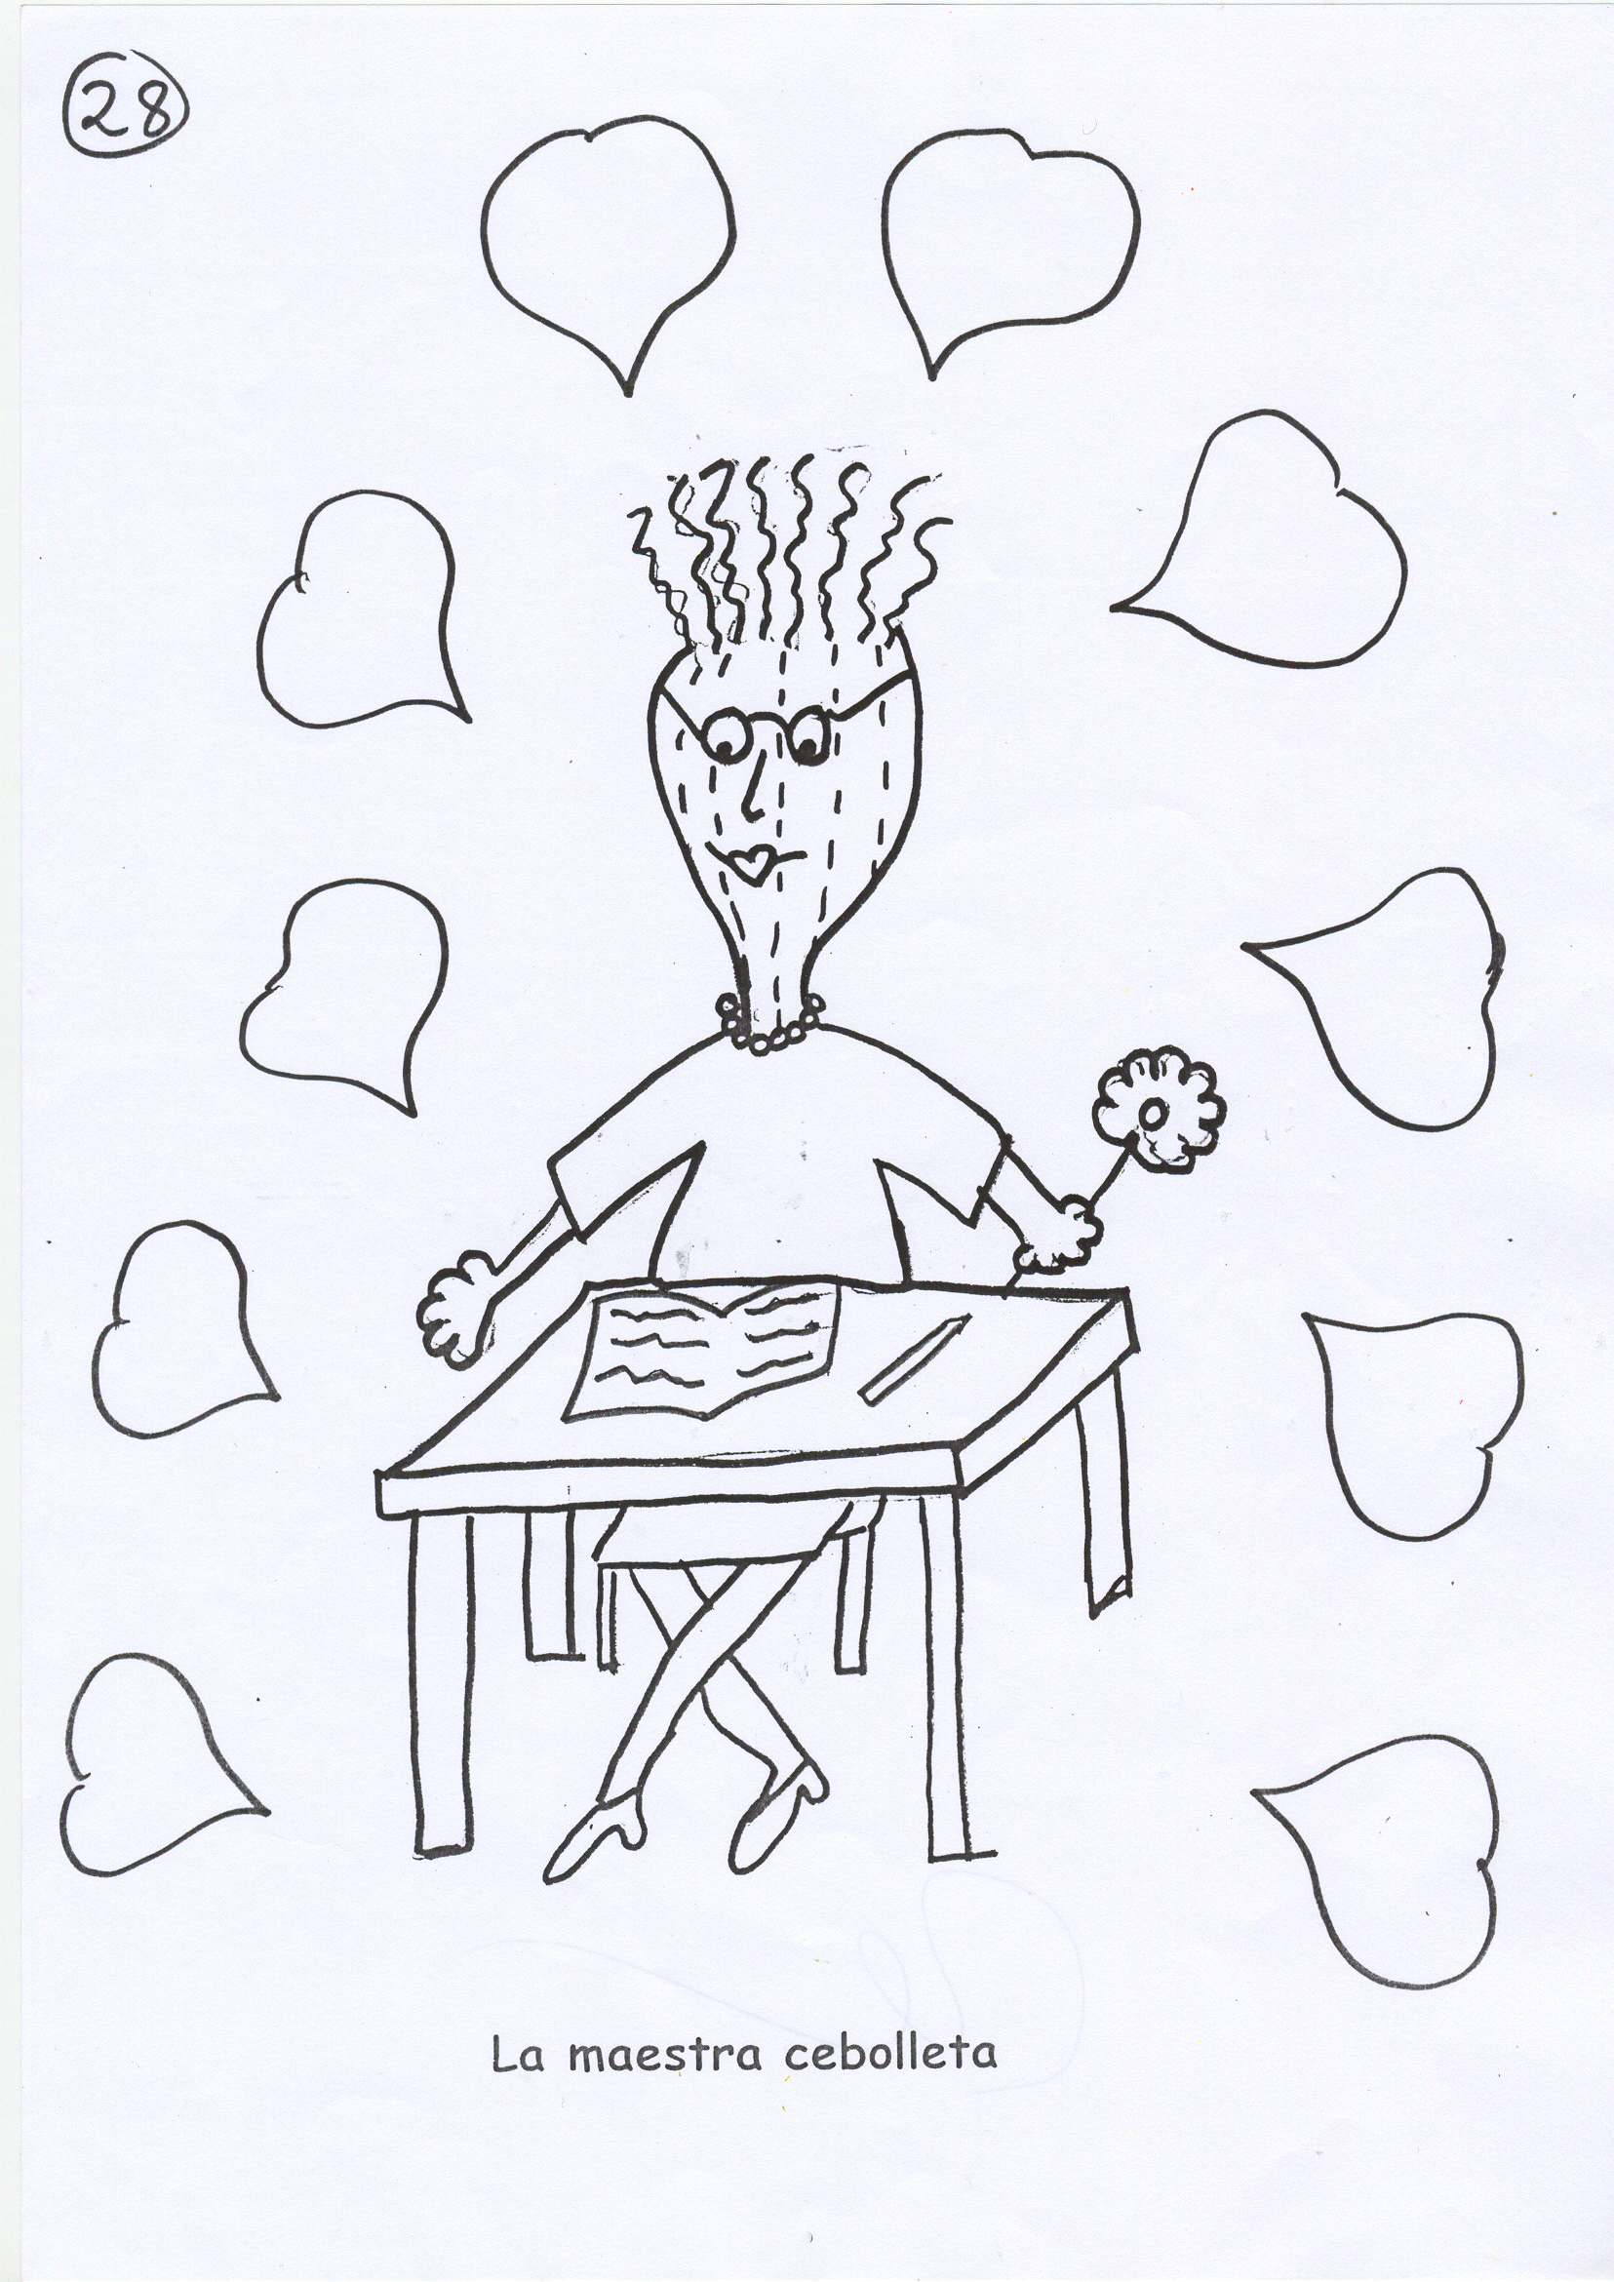

**La maestra Cebolleta**

**se da cuenta,**

**y les regaña muy lenta.**

**LA MAESTRA:**

**- Yo quiero aquí al niño sano,**

**que quiera al niño negrito**

**que quiera al niño africano,**

**que quiera al niño cojito,**

**que quiera al niño gitano.**

**Que quiera al niño indio**

**y que quiera al niño ajo.**

**Además de compañeros,**

**aquí todos somos hermanos.**

**( La maestra Cebolleta,**

**era “guay” y muy poeta).**